**Lab 1**

**Class and Object**

1. class diagram ของ class ชื่อ Book

**Book**

**//Attributes**

- title : String

- numberOfPage : int

**//Methods**

+ Book()

+ Book(String title)

+ Book(String title,int numberOfPage)

+ String getTitle()

+ void setTitle(String title)

+ int getNumberOfPage()

+ void setNumberOfPage(int numberOfPage)

2. เขียนโปรแกรมเพื่อทดสอบ class Book (เขียน Flowchart และ Object Diagram)

**Flowchart**

เริ่มต้น

สร้างตัวแปรชื่อ mybook1, mybook2, mybook3 สำหรับอ้างอิงไปยัง book object

mybook1 อ้างอิงไปที่ Book object ที่สร้าง แบบไม่กำหนดค่าเริ่มต้น

Mybook2 อ้างอิงไปที่ Book object ที่สร้าง แบบกำหนด title = “Java Programming”

Mybook3 อ้างอิงไปที่ Book object ที่สร้าง แบบกำหนด title = “C Programming” และ numberOfPage = 500

ทดสอบให้ mybook1 ใช้ method setTitle กำหนด title เป็น “OOP”

ทดสอบให้ mybook1 ใช้ method setNumOfPage กำหนด numOfPage เป็น 1000

ทดสอบให้ mybook2 ใช้ method setTitle และ setNumOfPage กำหนด title = “Network” และnumOfPage เป็น 600

แสดงค่า title และ numOfPage

ของ mybook1, mybook2 และ mybook3

**Object Diagram**

mybook1

**Book**

title = Ø

numOfPage = Ø

mybook2

**Book**

title = “Java Programming”

numOfPage = Ø

mybook3

**Book**

title = “C Programming”

numOfPage = 500

//mybook1.setTitle(“OOP”)

mybook1

**Book**

title = “OOP”

numOfPage = Ø

//mybook1.setNumOfPage(1000)

mybook1

**Book**

title = “OOP”

numOfPage = 1000

//mybook2.setTitle(“Network”)

mybook2

**Book**

title = “Network”

numOfPage = Ø

//mybook2.setNumOfPage(600)

mybook2

**Book**

title = “Network”

numOfPage = 600

3. ปรับปรุง class Book โดยเพิ่ม attribute authorName และให้เพิ่ม method ตามความเหมาะสม (ปรับที่ class diagram ก่อน) เขียนโปรแกรมทดสอบ

**Book**

**//Attributes**

- title : String

- numberOfPage : int

- authorName : String

**//Methods**

+ Book()

+ Book(String title)

+ Book(String title,int numberOfPage)

+ Book(String title,int numberOfPage,String authorName)

+ String getTitle()

+ void setTitle(String title)

+ int getNumberOfPage()

+ void setNumberOfPage(int numberOfPage)

+ String getAuthorName()

+ void setAuthorName(String authorName)

โค๊ด Book.java (Class Book) ส่วนที่เกี่ยวกับ authorName

//Constructer

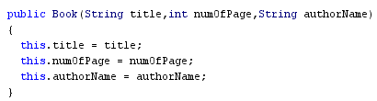

//Accessor (Getter)

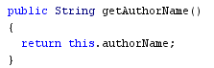

//Mutator (Setter)

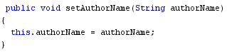

โค๊ดโปรแกรม TestBook.java สำหรับทดสอบการทำงาน

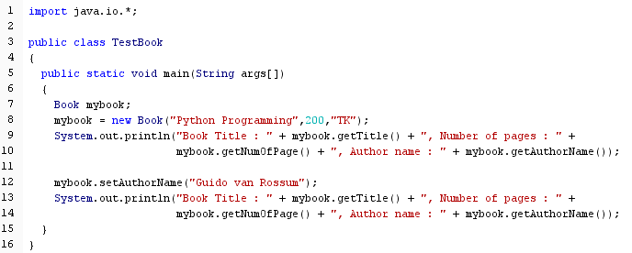

ผลการรันโปรแกรม

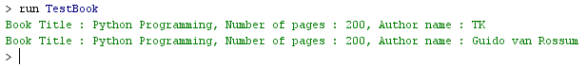

4.ให้สร้าง method เพื่อเปรียบเทียบหนังสือว่าเป็นเล่มเดียวกันหรือไม่ ( title numOfPage authorName เหมือนกัน)

โค๊ดใน Book.java ส่วน method เปรียบเทียบหนังสือ

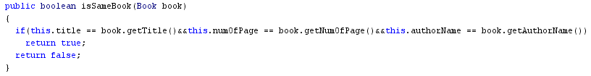

โค๊ดใน TestBook.java สำหรับทดสอบการทำงาน

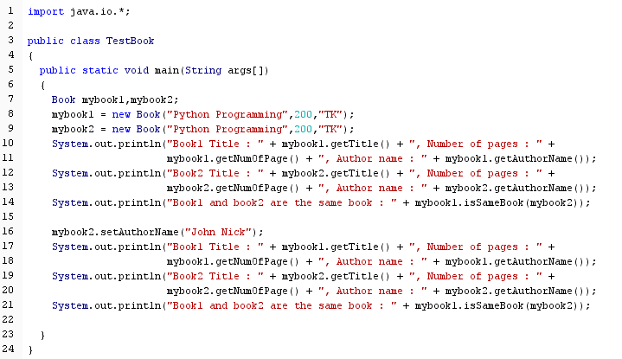

ผลการรัน

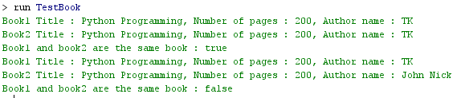

5. ใช้ program drjava ทำการ debug program โดยการ ทำ single step

โค๊ดโปรแกรม TestBook

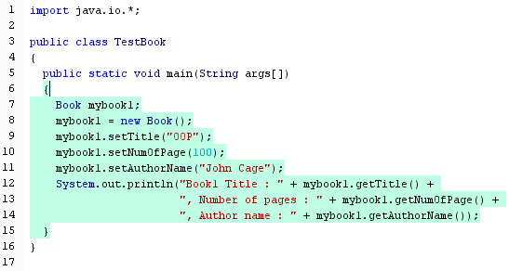

โค๊ดของ Class Book

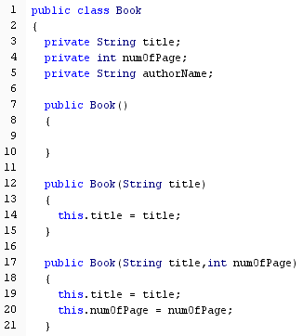

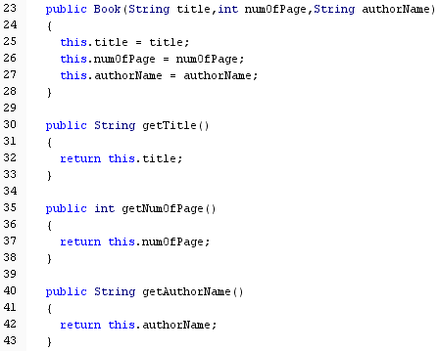

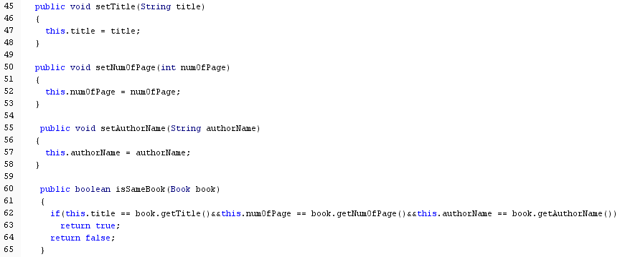

ผลจากการ Debug

Breakpoint hit in class TestBook [line 8]

Breakpoint แรกสุดของโปรแกรมอยู่ที่ บรรทัดที่ 8 ของ TestBook.java (mybook1 = new Book())

> Stepped to Book.<init>(...) [line 8]

> Stepped to Book.<init>(...) [line 10]

เมื่อมีการเรียกใช้ Book() ก็จะเข้าไปยังส่วนการทำงานของมัน ซึ่งอยู่ใน Book.java เริ่มบรรทัดที่ 8 และจบบรรทัดที่ 10

> Stepped to TestBook.main(...) [line 8]

จบการทำงานบรรทัดที่ 8 ของ TestBook.java

> Stepped to TestBook.main(...) [line 9]

เลื่อนไปทำงานในบรรทัดที่ 9 ของ TestBook.java(mybook1.setTitle(“OOP”))

> Stepped to Book.setTitle(...) [line 47]

เข้าไปยัง method setTitle ในบรรทัดที่ 47 ของ Book.java (this.title = title)

> Stepped to Book.setTitle(...) [line 48]

จบการทำงานของ method setTitle ในบรรทัดที่ 48 ของ Book.java

> Stepped to TestBook.main(...) [line 10]

เลื่อนไปทำงานในบรรทัดที่ 10 ของ TestBook.java (mybook1.setNumOfPage(100))

> Stepped to Book.setNumOfPage(...) [line 52]

เข้าไปยัง method setNumOfPage ในบรรทัดที่ 52 ของ Book.java (this.numOfPage = numOfPage)

> Stepped to Book.setNumOfPage(...) [line 53]

จบการทำงานของ method setNumOfPage ในบรรทัดที่ 53 ของ Book.java

> Stepped to TestBook.main(...) [line 11]

กลับเข้าส่วนการทำงานของ TestBook.java ในบรรทัดที่ 11 (mybook1.setAuthorName = “John Cage”)

> Stepped to Book.setAuthorName(...) [line 57]

เข้าไปยัง method setAuthorName ที่อยู่ใน Book.java บรรทัดที่ 57 (this.authorName = authorName)

> Stepped to Book.setAuthorName(...) [line 58]

จบการทำงานของ method setAuthorName ในบรรทัดที่ 58 ของ Book.java

> Stepped to TestBook.main(...) [line 12]

กลับเข้าส่วนการทำงานของ TestBook.java ในบรรทัดที่ 12 (แสดงค่า title, numOfPage และ authorName ของ mybook1)

> Stepped to Book.getTitle(...) [line 32]

เข้าไปยัง method getTitle ที่อยู่ในบรรทัดที่ 32 ของ Book.java (return this.title)

> Stepped to TestBook.main(...) [line 12]

กลับเข้าส่วนการทำงานของ TestBook.java ในบรรทัดที่ 12 เพื่อแสดงค่า String ในนั้นต่อ

> Stepped to Book.getNumOfPage(...) [line 37]

เข้าไปยัง method getTitle ที่อยู่ในบรรทัดที่ 32 ของ Book.java (return this.title)

> Stepped to TestBook.main(...) [line 12]

กลับเข้าส่วนการทำงานของ TestBook.java ในบรรทัดที่ 12 เพื่อแสดงค่า String ในนั้นต่อ

> Stepped to Book.getAuthorName(...) [line 42]

เข้าไปยัง method getTitle ที่อยู่ในบรรทัดที่ 32 ของ Book.java (return this.title)

> Stepped to TestBook.main(...) [line 12]

กลับเข้าส่วนการทำงานของ TestBook.java ในบรรทัดที่ 12 เพื่อแสดงค่า String ในนั้นต่อจนจบ

> Book1 Title : OOP, Number of pages : 100, Author name : John Cage

ผลลัพท์จากการแสดงผล จากโค๊ดบรรทัดที่ 12 ของ TestBook.java

Stepped to TestBook.main(...) [line 15]

ข้ามไปยังบรรทัดที่ 15 เพื่อจบการทำงานของโปรแกรม